Федеральное государственное автономное образовательное учреждение высшего образования «Санкт-Петербургский государственный электротехнический университет «ЛЭТИ» им. В.И. Ульянова (Ленина)»
кафедра информационных систем

ОТЧЕТ
по практической работе №5
по дисциплине “ИКСиС”
Тема: “Формулы Эрланга”

Выполнил: Лобачев Иван Максимович
Группа: № 3374
Вариант: № 93

Санкт-Петербург
2025
Код программы
import matplotlib.pyplot as plt
import numpy as np
def erlang_b(i, c):
if c <= 0: return 1
temp = i * erlang_b(i, c - 1)
return temp / (c + temp)
def erlang_c(i, c):
if i >= c: return 1.0
E_b = erlang_b(i, c)
return E_b / (1 - (i / c) * (1 - E_b))
def queue_len(i, c):
if i >= c: return float('inf')
E_c = erlang_c(i, c)
return (i * E_c) / (c - i)
n = 93
plt.figure(figsize=(10, 6))
x = np.linspace(0, 350, 100)
plt.plot(x, [erlang_b(i, 2 * n) for i in x])
plt.xlabel("Интенсивность нагрузки")
plt.ylabel("Вероятность блокировки")
plt.grid()
plt.show()
plt.figure(figsize=(10, 6))
x = np.linspace(1, 250, 100)
plt.plot(x, [erlang_b(n, i) for i in x])
plt.xlabel("Число устройств")
plt.ylabel("Вероятность блокировки")
plt.grid()
plt.show()

fig, (ax1, ax2) = plt.subplots(1, 2, figsize=(15, 6))
x = np.linspace(0, 2 * n - 30, 100)
ax1.plot(x, [erlang_c(i, 2 * n) for i in x])
ax1.set_xlabel("Интенсивность нагрузки")
ax1.set_ylabel("Вероятность ожидания")
ax1.grid()
ax2.plot(x, [queue_len(i, 2 * n) for i in x])
ax2.set_xlabel("Интенсивность нагрузки")
ax2.set_ylabel("Средняя длина очереди")
ax2.grid()
plt.show()
fig, (ax1, ax2) = plt.subplots(1, 2, figsize=(15, 6))
x = np.linspace(n + 1, 250, 100)
ax1.plot(x, [erlang_c(n, i) for i in x])
ax1.set_xlabel("Число устройств")
ax1.set_ylabel("Вероятность ожидания")
ax1.grid()
ax2.plot(x, [queue_len(n, i) for i in x])
ax2.set_xlabel("Число устройств")
ax2.set_ylabel("Средняя длина очереди")
ax2.grid()
plt.show()

Графики
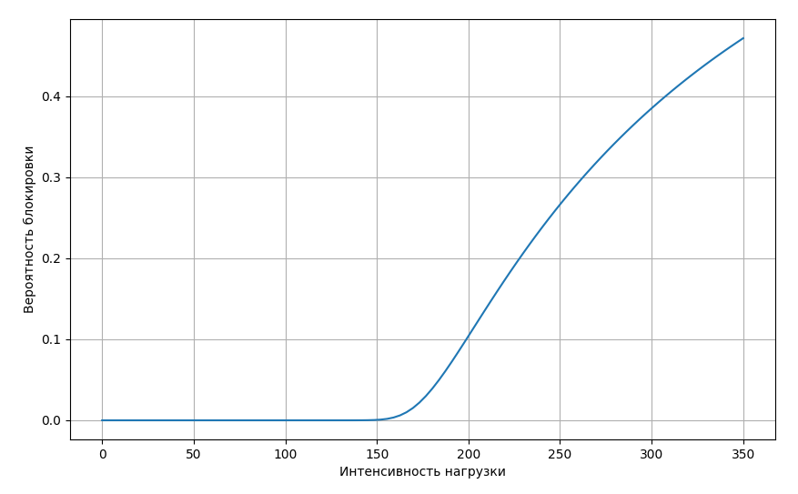
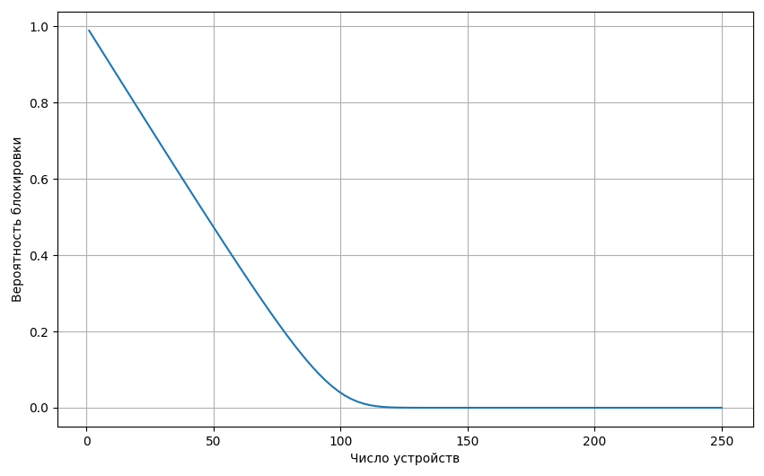
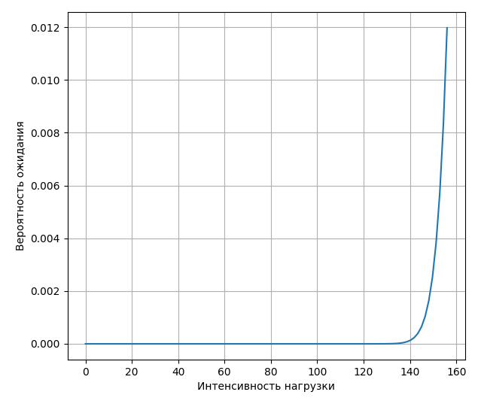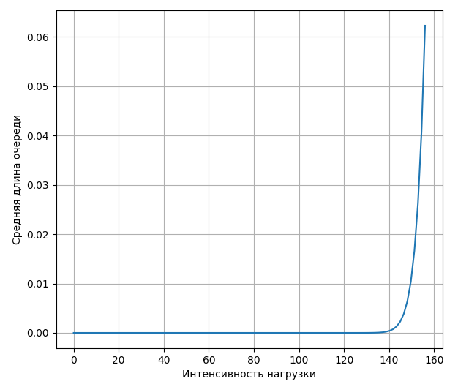
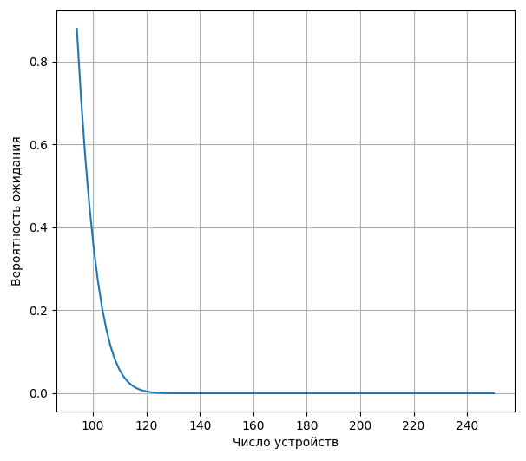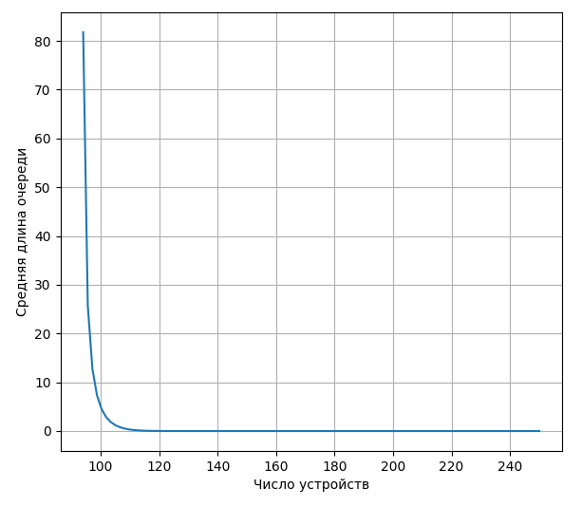

Вывод
В ходе работы были исследованы системы массового обслуживания с использованием формул Эрланга. На основе построенных графиков можно сделать следующие выводы:
- При увеличении интенсивности нагрузки вероятность блокировки заявок возрастает
- С ростом числа обслуживающих устройств вероятность блокировки уменьшается
- Вероятность ожидания и средняя длина очереди резко возрастают при приближении нагрузки к пропускной способности системы
- Увеличение числа каналов обслуживания снижает как вероятность ожидания, так и среднюю длину очереди
Полученные результаты соответствуют теоретическим ожиданиям и демонстрируют основные закономерности работы систем массового обслуживания.

